Муниципальное бюджетное общеобразовательное учреждение
Среднего общего образования «Школа №2 г.Облучье»

“Рассмотрено ” “Согласовано”
Руководитель МО Заместитель директора
_________________ по УМР
ФИО ___________________
протокол №______ ФИО
от “___”_________ от “____”___________

Рабочая программа
курса
«Практикум по решению задач по математике»
для 11 класса
( уровень базовый, общеобразовательный)
Учитель Мазурова А.В.

2018-2019 учебный год

Пояснительная записка
Рабочая программа разработана на основании нормативных правовых документов:
1. Приказ Министерства образования Российской Федерации от 09.03.2004 г. № 1312 « Об утверждении федерального базисного учебного плана и примерных учебных планов, для образовательных учреждений Российской Федерации, реализующих программы общего образования»;
2. Приказ Министерства образования Российской Федерации от 5 марта 2004 г. № 1089 «Об утверждении федерального компонента государственных образовательных стандартов начального общего, основного общего и среднего (полного) образования»;
3. Примерная программа среднего (полного) общего образования по математике (письмо департамента государственной политики в образовании МОиН РФ от 07.06.2005 г. № 03-1263);
4. Постановление Главного государственного санитарного врача РФ от 29 декабря 2010 г. № 189 «Об утверждении СанПиН 2.4.2.2821-10 «Санитарно-эпидемиологические требования к условиям и организации обучения в общеобразовательных учреждениях», зарегистрированные в Минюсте России 03 марта 2011 года, регистрационный № 1999;
5. Федеральный перечень учебников, рекомендованных Министерством образования и науки Российской Федерации к использованию в образовательном процессе в общеобразовательных учреждениях на соответствующий учебный год, утвержденный Министерством образования и науки Российской Федерации от 31. 03. 2014 № 253;
6.Приказ ОУ № 14\42от 20.05.2018 «Об утверждении перечня учебников и учебных пособий на 2016\17 учебный год»
7. Приказ ОУ № 53\4 от 31.08.2018 «Об утверждении основной общеобразовательной программы основного общего образования, среднего общего образования (7-11 классы)»
Сведения о программе, на основании которой разработана рабочая программа,
Рабочая программа по математике составлена в соответствии с федеральным компонентом государственного стандарта общего образования по математике на базовом уровне на основе программы для общеобразовательных организаций: «Математика 10-11 кл.». Составитель Э.Д. Днепров, А.Г.Аркадьев. – Москва: Дрофа, 2009;
Цели и задачи, решаемые при реализации рабочей программы
Цели обучения:
Образовательные: создать условия для расширенного и углубленного изучения материала, удовлетворения познавательных интересов и развития способностей учащихся в соответствии с основными темами курса алгебры и начал анализа, геометрии 10-11 классов, целенаправленная качественная подготовка выпускников к сдаче ЕГЭ.
Развивающие: повышение интеллектуального уровня обучающихся, совершенствование навыков формальной логики, развитие навыков самостоятельной работы с учебной литературой, учебными ресурсами интернета, развитие навыков самоконтроля.
Воспитывающие: формирование логического, системного мышления, формирование установки на владение интеллектуальными умениями в нестандартных и проблемных ситуациях.
Задачи обучения:
формирование у учащихся сознательного и прочного овладение системой математических знаний, умений, навыков,
- систематизация, расширение и углубление знания по алгебре и началам анализа, геометрии,
- детальное расширение тем, недостаточно глубоко изучаемых в школьном курсе и, как правило, вызывающих затруднения у учащихся,
- развитие математических способностей учащихся,
- реализация индивидуализации обучения; удовлетворение образовательных потребностей школьников по математике, формирование устойчивого интереса учащихся к предмету.
Обоснование выбора авторской для разработки рабочей программы

- Соответствие данной программы требованиям действующего Государственного образовательного стандарта (2004 г)
- Наличие разнообразного теоретического материала и упражнений для базового уровня и задания повышенной сложности (олимпиадного типа)

Место курса в учебном плане
Спецкурс «Практикум решения задач по математике» составляет компонент образовательного учреждения базисного учебного плана и реализуется за счет времени, отводимого на школьный компонент. Курс рассчитан на 34 учебных часа (34 учебные недели по 1 часу еженедельно).
Виды и формы контроля
Виды контроля: текущий.
Формы контроля: фронтальный, индивидуальный опрос, индивидуальная работа по карточкам, дифференцированная самостоятельная работа.
Промежуточная аттестация – контрольная работа.

Содержание тем учебного предмета

Глава 1. Уравнения и системы уравнений (5ч)
Рациональные уравнения и способы их решения. Системы уравнений и способы их решения. Рациональные уравнения, содержащие модули. Схема Горнера. Решение уравнений высших степеней
Глава 2. Решение задач на составление уравнений и систем уравнений (4 ч)
Решение задач на движение по прямой и по окружности. Решение задач на движение по воде Решение задач на проценты, смеси и сплавы. Решение задач на прогрессии.
Глава 3. Рациональные неравенства и способы их решения (4ч)
Алгебраические методы решения неравенств (метод интервалов, метод замены). Функционально-графические методы решения неравенств (разбиение области определения неравенства на подмножества, использование ограниченности функций, использование монотонности функций). Рациональные неравенства, содержащие модули. Неравенства вида |f(х)|<|g(х)|, |f(х)|>g(х).
Промежуточная контрольная работа по теме: «Рациональные уравнения и системы уравнений. Рациональные неравенства. Решение задач на составление уравнений и систем уравнений».
Глава 4. Тригонометрические уравнения. Показательные уравнения и неравенства. Логарифмические уравнения и неравенства (11ч)
Тригонометрические уравнения и способы их решения. Способы отбора корней в тригонометрических уравнениях
Показательные уравнения и способы их решения. Показательные неравенства и способы их решения. Метод рационализации при решении показательных неравенств. Логарифмы. Логарифмические уравнения и способы их решения. Логарифмические неравенства и способы их решения. Метод рационализации при решении логарифмических неравенств. Решение систем неравенств.
Промежуточная контрольная работа по теме: «Тригонометрические уравнения. Показательные уравнения и неравенства. Логарифмические уравнения и неравенства».

Глава 5. Решение планиметрических задач (5ч)
Прямоугольный треугольник. Соотношения между сторонами, между сторонами и углами прямоугольного треугольника. Теорема синусов, косинусов. Решение треугольников. Применение подобия треугольников при решении задач. Свойства медиан и биссектрис угла треугольника. Свойство площадей подобных треугольников. Вписанные углы. Вписанные и описанные многоугольники, их свойства. Метод сравнения площадей.

Глава 6. Решение стереометрических задач (5ч)
Задачи на нахождение расстояний в пространстве. Метод объемов. Задачи на нахождение угла между прямыми, между прямыми и плоскостями, между плоскостями. Задачи на нахождение площади поверхности. Задачи на нахождение объёма. Использование метода координат при решении стереометрических задач.

ТЕМАТИЧЕСКИЙ ПЛАН

№ | Тема | Всего часов | В том числе на:
 |  |  | уроки | контрольные работы
1 | .Уравнения и системы уравнений (5ч) | 5 | 5
2 | Решение задач на составление уравнений и систем уравнений (4 ч) | 4 | 4
3 | Рациональные неравенства и способы их решения (4ч) | 4 | 3 | 1
4 | Тригонометрические уравнения. Показательные уравнения и неравенства. Логарифмические уравнения и неравенства (11ч) | 11 | 10 | 1
5 | Решение планиметрических задач (5ч) | 5 | 4 | 1
6 | Решение стереометрических задач (5ч) | 5 | 5
 | Итого | 34 | 31 | 3

Требования к уровню математической подготовки учащихся
Глава 1.Уравнения и системы уравнений (5ч)
Знать основные приемы, способы и методы решения рациональных уравнений, уравнений содержащих модули.  Получить возможность знать деление многочлена на многочлен, метод неопределенных коэффициентов, нахождение рациональных корней многочлена с целыми коэффициентами. | Уметь уверенно решать рациональные уравнения, выполняя тождественные преобразования рациональных выражений, уверенно решать уравнения, содержащие модули.  Получить возможность научиться решать уравнения высших степеней.

Глава 2. Решение задач на составление уравнений и систем уравнений (4 ч)
Знать основные способы решения задач, основные способы моделирования реальных ситуаций при решении задач различных типов. | Уметь работать с текстом задачи, определять её тип, составлять план решения задачи, решать задачи разного уровня (включая творческие задания) на составление уравнений, моделировать реальные ситуации, описываемые в задачах на составление уравнений.

Глава 3. Рациональные неравенства и способы их решения (4ч)
Знать алгебраические методы решения рациональных неравенств: метод интервалов, метод введения новой переменной, методы решения неравенств содержащих модули.  Получить возможность знать функционально-графические методы решения неравенств | Уметь уверенно решать рациональные неравенства методом интервалов, методом введения новой переменной, уверенно решать неравенства, содержащие модели.  Получить возможность научиться решать неравенства функционально-графическими методами

Глава 4. Тригонометрические уравнения. Показательные уравнения и неравенства. Логарифмические уравнения и неравенства (11ч)
Знать виды тригонометрических уравнений и методы их решения, способы отбора корней в тригонометрических уравнениях, основные приемы, способы и методы решения показательных, логарифмических уравнений, знать основные методы решения показательных и логарифмических неравенств, знать метод рационализации, знать методы решения комбинированных уравнений и неравенств.  Получить возможность знать функционально-графические методы решения уравнений, которые не сводятся к стандартному виду известными методами, а решения опираются на свойства функций. | Уметь уверенно решать тригонометрические уравнения, отбирать корни в тригонометрических уравнениях, решать показательные и логарифмические уравнения, выполняя тождественные преобразования логарифмических выражений, решать показательные и логарифмические неравенства, используя при этом основные методы решения  Получить возможность научиться решать уравнения с применением свойств функций, решать показательные и логарифмические неравенства, используя при этом метод рационализации

Глава 5. Решение планиметрических задач (5ч)
Знать основные факты и теоремы о свойстве плоских фигур:  - теоремы о четырёхугольнике: в который можно вписать окружность и около которого можно описать окружность,  - определения синуса, косинуса, тангенса и котангенса острого угла в прямоугольном треугольнике,  теоремы: Пифагора, синусов, косинусов, неравенства треугольников.  -формулы площади треугольника: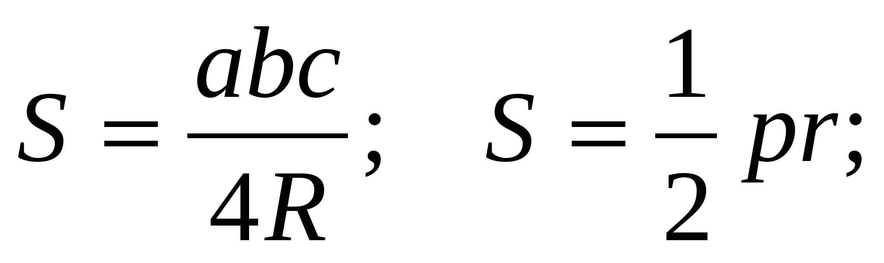 формулу Герона.  - формулу 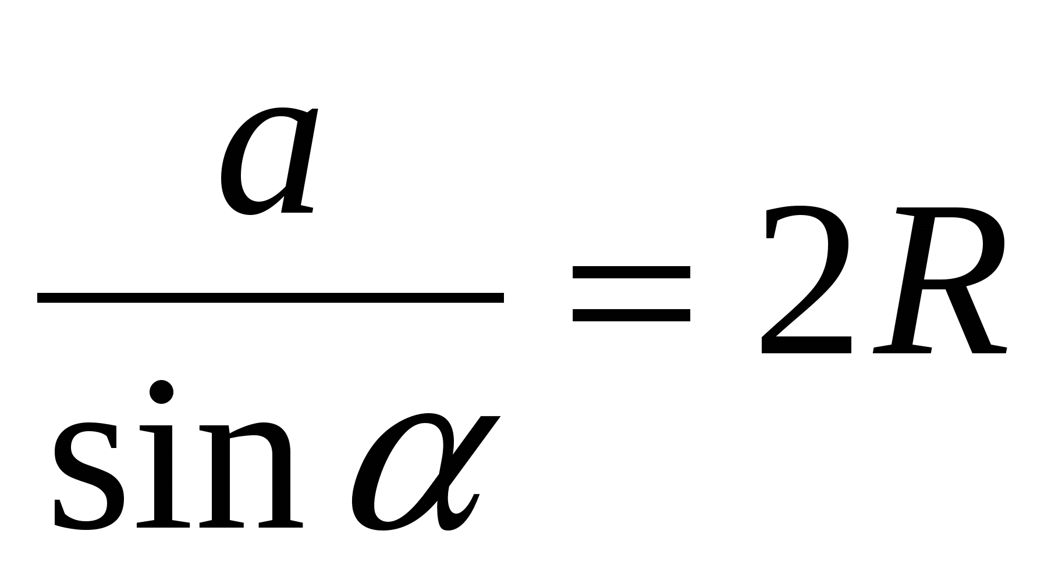 - связь теоремы синусов с радиусом описанной окружности.  -Связь между элементами правильного треугольника: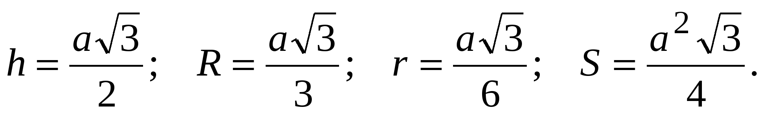  -четыре замечательные точки треугольника,  -определение среднего геометрического двух величин.  Получить возможность знать способы и методы решения планиметрических задач, которые недостаточно глубоко применяются при решении задач на уроках: метод площадей, аналитический метод, метод вспомогательной окружности, удвоение медианы, теорему о биссектрисе внутреннего угла треугольника, теорему о касательной и секущей к окружности, проведенных из одной точки, факты об окружностях связанных с треугольниками и четырехугольниками, об углах, связанных с окружностью, о пропорциональных отрезках, о свойствах высот и точек их пересечения. | Уметь:  - пользоваться языком геометрии для описания предметов окружающего мира;  - изображать геометрические фигуры; выполнять чертежи по условию задач;  -осуществлять преобразования фигур;  -решать геометрические задачи, опираясь на изученные свойства фигур и отношений между ними, применяя дополнительные построения,  - алгебраический и тригонометрический аппарат, проводить доказательные рассуждения при решении задач, используя известные теоремы, обнаруживая возможности для их использования,  - решать многошаговые планиметрические задачи

Глава 6. Решение стереометрических задач (5ч)
Знать:  -определения: параллельных прямых в пространстве; параллельных прямой и плоскости; параллельных плоскостей; скрещивающихся прямых; угла между скрещивающимися прямыми; прямой и плоскостью, перпендикулярных прямых в пространстве; перпендикулярных прямой и плоскости; перпендикулярных плоскостей, расстояния между: точкой и прямой; точкой и плоскостью; прямыми; прямой и плоскостью; плоскостями, угла между прямой и плоскостью; двугранного угла; линейного угла двугранного угла  -признаки: параллельности прямой и плоскости; параллельности плоскостей; скрещивающихся прямых.  - теорему о трёх перпендикулярах и теорему, обратную теореме о трёх перпендикулярах  - свойства поверхностей,  -формулы площади боковой и полной поверхности: правильной призмы; правильной пирамиды; правильной усечённой пирамиды, формулы площади боковой и полной поверхности цилиндра и конуса,  -формулы объёмов тел.  Получить возможность изучить координатный метод, метод объемов | Уметь:  - использовать основные понятия, аксиомы и теоремы при решении задач на нахождение угла между прямой и плоскостью, скрещивающимися прямыми, на нахождение расстояния между прямыми, между прямой и плоскостью, между плоскостями, на нахождение геометрических величин (площадей, объемов) ;  - определять взаимное расположение прямых и плоскостей в пространстве,  - изображать пространственные фигуры на плоскости;  -применять формулы для вычисления площадей при решении задач,  -использовать при решении стереометрических задач планиметрические факты  Получить возможность применять теорию к решению задач координатно-векторным методом; применять при решении задач метод объемов

Перечень учебно-методического обеспечения.

Учебно – методическое обеспечение:
Методические пособия:
1. Ткачёва М.В.. Тематические тесты. Базовый и профильный уровень. 11 класс// Ткачёва М.В. – М.: «Просвещение»,2010
2. Шарыгин И.Ф. «Факультативный курс по математике. Решение задач. 11 кл» Москва. «Просвещение». 2010 год.
3. Панферов B.C., Сергеев И.Н. Отличник ЕГЭ. Математика. Решение сложных задач. – М.: Интеллект-Центр, 2018.

Материально техническое обеспечение:
            - Компьютерная техника
            - Интерактивная доска

Интернет ресурсы:

- Сайт http://www.fipi.ru/
- Математика. За страницами учебника http://mathematic.su/
- Учительский портал http://www.uchportal.ru/
- Математика в школе. http://www.unimath.ru/
- Интернет видео уроки http://interneturok.ru/
- Приложение «Математика», сайт www.prov.ru (рубрика «Математика»).
- Интернет-школа сайт www.Просвещение.ru/
- Сайт www.talant Perm ru
- Сайт «Решу ЕГЭ»
- Сайт «ФИПИ»
ФОС
1. Дидактические материалы по алгебре и началам анализа для 11 кл. общеобразовательных учреждений/ М.И. Шабунин, М.В. Ткачева идр. – М.: «Просвещение», 2010.
2. Зив Б.Г. Геометрия. Дидактические материалы. 11 кл. М.: «Просвещение», 2012.

Календарно-тематическое планирование
№ урока |  |  | Количество часов | Тема учебного занятия | По плану | По факту
Глава 1. Уравнения и системы уравнений (5ч)
1 |  | 1 |  | Рациональные уравнения и способы их решения. | 7.09
2 |  | 1 |  | Системы уравнений и способы их решения | 14.09
3 |  | 1 |  | Рациональные уравнения содержащие модули. | 21.09
4 |  | 1 |  | Схема Горнера. Решение уравнений высших степеней | 28.09
5 |  | 1 |  | Схема Горнера. Решение уравнений высших степеней | 5.10
Глава 2. Решение задач на составление уравнений и систем уравнений (4 ч)
6 |  | 1 |  | Решение задач на движение по прямой и по окружности. | 12.10
7 |  | 1 |  | Решение задач на движение по воде | 19.10
8 |  | 1 |  | Решение задач на проценты, смеси и сплавы | 26.10
9 |  | 1 |  | Решение задач на прогрессии | 2.11
Глава 3. Рациональные неравенства и способы их решения (4ч)
10 |  | 1 |  | Алгебраические методы решения неравенств (метод интервалов, метод замены) | 16.11
11 |  | 1 |  | Функционально-графические методы решения неравенств (Разбиение области определения неравенства на подмножества, использование ограниченно-  сти функций, использование монотонности функций) | 23.11
12 |  |  | 1 | Рациональные неравенства содержащие модули. Неравенства вида |f(х)|<|g(х)|, |f(х)|>g(х) | 30.11
13 |  |  | 1 | Самостоятельная работа по теме: «Рациональные уравнения и системы уравнений. Рациональные неравенства. Решение задач на составление уравнений и систем уравнений» | 7.12
Глава 4. Тригонометрические уравнения. Показательные уравнения и неравенства. Логарифмические уравнения и неравенства (11ч)
14 |  | 1 |  | Тригонометрические уравнения и способы их решения. | 14.12
15 |  | 1 |  | Тригонометрические уравнения. Способы отбора корней в тригонометрических уравнениях | 21.12
16 |  | 1 |  | Тригонометрические уравнения. Способы отбора корней в тригонометрических уравнениях | 28.12
17 |  | 1 |  | Показательные уравнения и способы их решения | 11.01
18 |  | 1 |  | Показательные неравенства и способы их решения. Метод рационализации при решении показательных неравенств | 18.01
19 |  |  | 1 | Логарифмы. Логарифмические уравнения и способы их решения | 25.01
20 |  |  | 1 | Логарифмические неравенства и способы их решения Метод рационализации при решении логарифмических неравенств | 1.02
21 |  |  | 1 | Логарифмические неравенства и способы их решения Метод рационализации при решении логарифмических неравенств | 8.02
22 |  |  | 1 | Решение систем неравенств | 15.02
23 |  |  | 1 | Решение систем неравенств | 22.02
24 |  |  | 1 | Самостоятельная работа по теме: «Тригонометрические уравнения. Показательные уравнения и неравенства. Логарифмические уравнения и неравенства». | 1.03
Глава 5. Решение планиметрических задач (5ч)

25 |  | 1 |  | Прямоугольный треугольник. Соотношения между сторонами, между сторонами и углами прямоугольного треугольника. | 15.03
26 |  | 1 |  | Теорема синусов, косинусов. Решение треугольников. | 22.03
27 |  | 1 |  | Применение подобия треугольников при решении задач. Свойства медиан и биссектрис угла треугольника. Свойство площадей подобных треугольников | 5.04
28 |  | 1 |  | Вписанные углы. Вписанные и описанные многоугольники и их свойства. | 12.04
29 |  | 1 |  | Промежуточная аттестация. Контрольная работа | 19.04
Глава 6. Решение стереометрических задач (5ч)
30 |  | 1 |  | Задачи на нахождение расстояний в пространстве. Метод объемов. | 26.04
31 |  | 1 |  | Задачи на нахождение угла между прямыми, между прямыми и плоскостями, между плоскостями. | 3.05
32 |  | 1 |  | Задачи на нахождение площади поверхности. | 10.05
33 |  | 1 |  | Задачи на нахождение объёма. | 17.05
34 |  | 1 |  | Использование метода координат при решении стереометрических задач | 24.05

Приложение к программе
Промежуточная аттестация. Контрольная работа

- Найдите значение выражения $\frac{1}{\frac{1}{4}-\frac{1}{5}}$.
- Найдите значение выражения $\left(5,7∙{10}^{3}\right):\left(1,9∙{10}^{-2}\right)$.
- Товар на распродаже уценили на 40%, при этом он стал стоить 810 рублей. Сколько рублей стоил товар до распродажи?
- Закон Гука можно записать в виде $F=kx$, где $F$ - сила (в ньютонах), с которой растягивают пружину, $x$ - абсолютное удлинение пружины (в метрах), а $k$ – коэффициент упругости. Пользуясь этой формулой, найдите $x$ (в метрах), если $F=$ 51 Н и $k=$ 3 Н/м.
- Найдите значение выражения $7^{1+\log_{7}{3}}$.
- Найдите корень уравнения ${\left(\frac{1}{2}\right)}^{x-8}=8$.
- На каком расстоянии (в метрах) от фонаря стоит человек ростом 1,8 м, если длина его тени равна 9 м, высота фонаря 5 м?

- На чемпионате по прыжкам в воду выступают 50 спортсменов, среди них 9 прыгунов из России и 12 прыгунов из Китая. Порядок выступлений определяется жеребьёвкой. Найдите вероятность того, что третьим будет выступать прыгун из Китая.
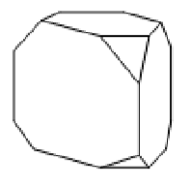
- От деревянной правильной треугольной призмы отпилили все её вершины (см. рис.). Сколько вершин у получившегося многогранника (невидимые рёбра на рисунке не изображены)?

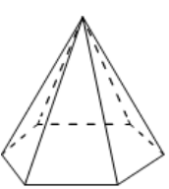
- Основания равнобедренной трапеции равны 11 и 21, боковая сторона равна 13. Найдите высоту трапеции.
- Стороны основания правильной шестиугольной пирамиды равны 12, боковые рёбра равны 10. Найдите площадь боковой поверхности этой пирамиды.

Критерии оценивания
Данная работа состоит из 11 заданий За каждое правильно выполненное задание дается 1 балл. Максимальное количество за всю работу 11 баллов.
Оценивание работы проводится по следующей шкале:
0-4 баллов – «2»
5-7 баллов – «3»
8-10 баллов – «4»
11 баллов – «5»

